ДОВІДКОВИЙ МАТЕРІАЛ
ДО ОПЕРАЦІЙНОЇ КАРТКИ №3.1.2
для проведення заняття з тактичної догоспітальної допомоги БЗВП

3.Надання допомоги постраждалим на етапі Допомоги в тактичному укритті

3.1.Основні правила безпеки при роботі на етапі Допомоги в тактичному укритті
ВАЖЛИВО!На цьому етапі надання тактичної догоспітальної допомоги здійснюється в тактичному укритті, тобто в наявному пристосованому або непристосованому укритті, що створює певний захист від прямого впливу наявних засобів ураження противника та дозволяє уникати додаткових поранень/травм.
Цей етап надання допомоги відрізняється від попереднього тим, що допомога постраждалим надається, коли безпосередньої загрози життю тому хто надає допомогу немає. Отже, загрози мають бути усунуті, а місце надання допомоги повинно бути відносно безпечним.
Під час організації охорони командир вказує порядок ведення спостереження за місцевістю, призначає спостерігача, вказує його місце
і завдання, а також встановлює порядок дій особового складу у разі раптового нападу противника. В обороні точки збору постраждалих і при розташуванні на
місці, крім цього, командир визначає необхідну кількість чергових вогневих засобів і чатових, їхні місця і завдання.
Для надання допомоги в тактичному укритті слід виконати певні стандартні операційні процедури:
Забезпечити маскування та охорону периметру:
підрозділ завжди має контролювати тактичну ситуацію щоб убезпечити від додаткових втрат;
ті хто надають допомогу, повинні бути готові швидко перемістити постраждалих у разі виникнення такої необхідності.
Роззброїти постраждалих та контролювати їх засоби звязку:
якщо це не було зроблено на попередніх етапах, та контролювати їхні засоби зв’язку:
роззброєння постраждалих необхідне для безпеки тих, хто надає допомогу, та самих постраждалих;
контроль засобів зв’язку необхідний задля безпеки всього підрозділу;
зброя та засоби зв’язку не повинні бути доступними постраждалим,
які перебувають у стані шоку, під дією препаратів, що змінюють свідомість,
або у випадку травми голови.
Провести сортування (тріаж) постраждалих за потреби:
у першу чергу слід надавати допомогу постраждалим з масивними кровотечами.
Забезпечити біологічну безпеку тих, хто надає допомогу – використовувати рукавички задля уникнення передачі інфекційних захворювань при контакті з кров’ю постраждалого.
Важлива роль належить комунікації:
спілкуйтеся з постраждалим, заспокоюйте, підбадьорюйте його, пояснюйте кожну дію з надання допомоги;
комунікуйте з медиками та іншими рятівниками щодо стану постраждалого, переміщення та обсяг наданої допомоги;
повідомте командування про наявність у підрозділі постраждалих та про необхідність їхньої евакуації.

3.2.Пріоритетність надання допомоги за наявності декількох постраждалих

Під час переміщення постраждалих між етапами надання тактичної догоспітальної допомоги використовується принцип сортування для визначення пріоритетності надання допомоги постраждалим відповідно до їх поранень/травм.
Найперше сортування називається “просіювання”, яке відбувається при першому контакті постраждалого з рятівникомна етапі Допомоги в тактичному укритті. Метою цього сортування є виявлення постраждалих, що потребують негайної допомоги та в подальшому будуть мати пріоритет в евакуації.
Це визначається за допомогою огляду постраждалих за алгоритмом MARCH, а саме, враховуючи перші дві літери “М” (масивні кровотечі) і “А” (прохіднсть дихальних шляхів) виділяють термінових та відкладених постраждалих. Під час “просіювання” виділяються ще додатково дві категорії “Безнадійні”
(або померлі) та окремолегкі постраждалі(які можуть допомагати при роботі
з іншими пораненими).

За потребою у наданні допомоги серед постраждалих виділяють чотири категорії:
Термінові –“червоні” (масивні кровотечі,що загрожують життю; ушкодження шиї або тазу з ознаками шоку; не зупинена кровотеча; загроза втрати кінцівки; численні ампутації кінцівок; порушення прохідності дихальних шляхів; напружений пневмоторакс тощо);
Відкладені –“жовті” (ушкодження м'яких тканин без масивної кровотечі; поранення/травми обличчя без порушення прохідності дихальних шляхів; травми тулубу без ознак шоку; переломи тощо);
Легкі – “зелені” (відносно нескладні ушкодження: поранення м'яких тканин, порізи, переломималих кісток,незначні опіки тощо);
“Безнадійні”або померлі –“чорні” (особи без свідомості і ознак життя незалежно від механізму ушкодження; травми голови зі значним оголенням тканин мозку).

При виявлені постраждалих з боєприпасами, що не вибухнули в їх тілі, їх ізолюють та надають допомогу після їх розмінування саперною групою.
Цивільні отримують допомогу після надання допомоги своїм військовослужбовцям.
Невпізнаних постраждалих або без документів сортуємо та надаємо допомогу, як своїм, але після опізнаних дружніх сил, і вони повинні перебувати під пильним наглядом.
Полонені перебувають під вартою і отримують допомогу в останню чергу ресурсами, що залишились.

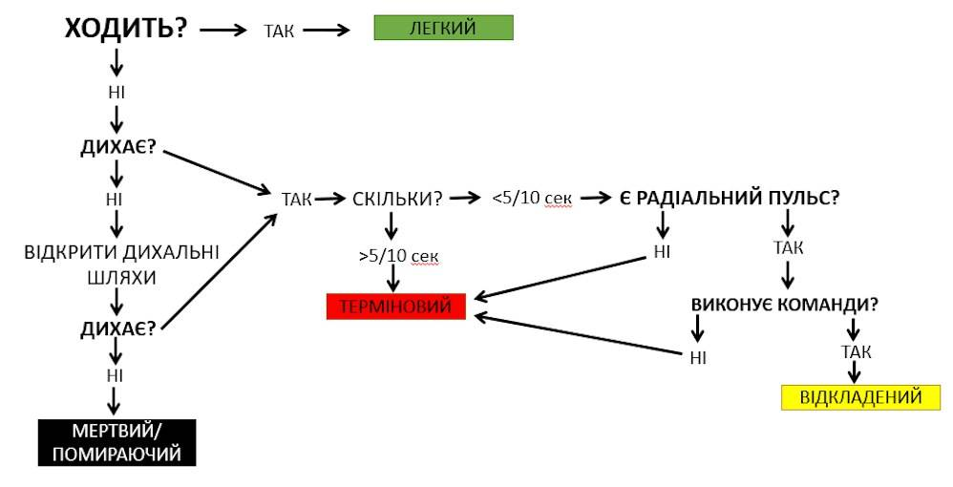
Рисунок 3.1 – Приклад проведення первинного сортування

3.3.Алгоритм проведення огляду за MARCH

Алгоритм MARCH – це чітко визначена за пріоритетом виконання послідовність дій, спрямована на усунення станів (ускладнень поранень або травм), що безпосередньо загрожують життю постраждалого з подальшою підготовкою до евакуації.
Повний травма-огляд постраждалого і надання йому подальшої допомоги проводяться за алгоритмом MARCH, де:
M (Massivebleeding – масивна кровотеча): виявлення та зупинка зовнішньої масивної кровотечі (самодопомога або взаємодопомога); початок первинного огляду.
A (Airway – дихальні шляхи): оцінка стану свідомості через комунікацію з постраждалим; виявлення непрохідності дихальних шляхів та надання відповідної тактичної догоспітальної допомоги; продовження первинного огляду.
R (Respiration - дихання):повторна оцінка стану свідомості; виявлення порушень дихання та надання відповідної допомоги при проникаючій або тупій травмі грудної клітки (герметизація та розгерметизація грудної клітки за необхідності)
C(Circulation - кровообіг): повторна оцінка стану свідомості; оцінка ефективності методів зупинки кровотеч; оцінка кровообігу//шоку; запобігання розвитку стану шоку; за доцільності проведення конверсії або «переміщення» турнікетів; повторний огляд на виявленняінших поранень/травм.

H (Hypothermia /Headinjury – гіпотермія/травми голови): повторна оцінка стану свідомості; допомога при травмах очей; допомога при підозрі на травму голови,шиї;переоцінка стану постраждалого згідно алгоритму MARCH; запобігання переохолодженню (гіпотермії).
Послідовність MARCH побудована згідно пріоритетності поранень/травм, які можуть бути небезпечними для життя. Порядок підходу до них також окреслюється цією послідовністю, починаючи з масивної кровотечі. Щоразу, коли під час огляду ви виявляєте необхідність надання тактичної догоспітальної допомоги, призупиніть оцінювання, щоб завершити надання допомоги, а потім відновіть огляд із того місця, де ви зупинилися. Обов’язковим є повторний швидкий огляд і переоцінювання наданої допомоги, якщо надання допомоги було припинено через тактичні обставини.
MARCH – це не тільки акронім алгоритму, це пріоритетність у наданні допомоги, причому М – завжди найбільш важлива літера. Якщо в будь-який момент виникає неконтрольована масивна кровотеча, повертайтеся на літеру М.

3.4.Огляд постраждалого для виявлення масивних кровотеч

Перший крок при наданні допомоги в тактичному укритті полягає у виявленні нерозпізнаної загрозливої для життя масивної кровотечі та її зупинці будь-яким методом (з усіх можливих джерел). За наявності у постраждалого незупиненої масивної кровотечі слід зробити все задля її негайної зупинки.

Якщо у постраждалого є очевидні ознаки активної масивної кровотечі, слід почати саме з них. Необхідно зрізати або зняти одяг та взуття з постраждалого, щоб побачити безпосередньо саме поранення, після чого вжити заходів задля зупинки кровотечі.
Відеоматеріал 3.1:
Огляд постраждалого на наявність масивних кровотечВідеоматеріал 2.1:
Накладання турнікетуSOFT на етапі під вогнем
Далі необхідно перевірити всі попередньо застосовані засоби зупинки кровотеч.
Ознакою ефективно накладеного турнікета є відсутність кровотечі та пульсу на кінцівці нижче ділянки накладання турнікета. Детально перевірка буде описана нижче.
Будь-які накладені на попередніх етапах пов’язки не мають просочуватися кров’ю.
Дії у випадку виявлення неефективних засобів контролю масивних кровотеч описані в пунктах 3.6-3.8.
Наступним етапом перевірки буде детальний огляд: необхідно перевірити тіло постраждалого, щільними рухами долонь охоплюючи ділянки тіла. Мета – виявити масивні кровотечі, «вичавивши» кров з шарів одягу.
Порядок перевірки: шия, окремо обидві ділянки під пахвами, окремо пахові ділянки, почергово для кожної ноги: стегно, гомілка, взуття; почергово для кожної руки: плече, передпліччя, долоня.
У випадку виявлення ознак масивної кровотечі – негайно зупиняємо її. Після зупинки кровотечі пошук необхідно продовжити на неперевірених ділянках.

3.5. Метод тимчасової зупинки кровотечі за допомогою прямого та непрямого тиску

Прямий тиск на рану
До здійснення втручання (зокрема, до накладання турнікета) як тимчасовий метод зупинки кровотечі може застосовувати початковий прямий тиск на місце кровотечі (рану) (рисунок 3.2)
Тиск виконується безпосередньо на місце кровотечі. Тиск дозволено виконувати кулаком чи основою долоні. Не притискаються живіт, грудина, голова якщо порушені цілісність кісток черепа. Тиск виконується в напрямку до кістки. Тиск виконується до моменту забезпечення більш надійного методу зупинки кровотечі.
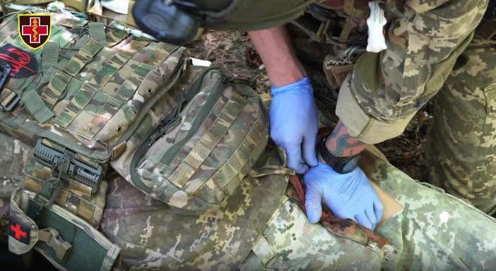

Рисунок 3.2 – Початковий прямий тиск на рану

3.6. Алгоритм роботи з турнікетом на етапі Допомоги в тактичному укритті

Турнікет на цьому етапі надання допомоги накладається безпосередньо на шкіру постраждалого. (Для порівняння: на етапі надання Допомоги під вогнем турнікет накладається на одяг постраждалого).
Для контролю масивної кровотечі з кінцівки турнікет накладається на 5-8 сантиметрів вище поранення. (Для порівняння: на етапі надання Допомоги під вогнем турнікет, зазвичай, накладається максимально високо на кінцівку).
Якщо кровотечу не зупинено за допомогою накладання першого турнікета, слід накласти другий турнікет поруч із першим (Рисунок3.3).
Після накладання турнікета обов’язково слід перевірити його ефективність:
переконатись, що кровотеча з поранення припинилася;
перевірити пульс нижче поранення (ближче до кисті/стопи) на руці чи на нозі, щоб переконатися у відсутності пульсу (рисунок 3.4).
Турнікет припиняє кровопостачання до частини кінцівки, яка знаходиться нижче місця накладання. Це – найкращий метод зупинки кровотечі з руки або ноги. Больові відчуття при накладанні турнікета є нормою. Біль не є критерієм оцінки ефективності турнікета чи підставою для зупинки маніпуляції чи знімання турнікета.
Ефективність турнікетів, що були накладені на етапі надання Допомоги під вогнем, повинна бути переоцінена на етапі Допомоги в тактичному укритті.
Переконайтесь в тому, що на всіх накладених турнікетах зазначений час накладання.
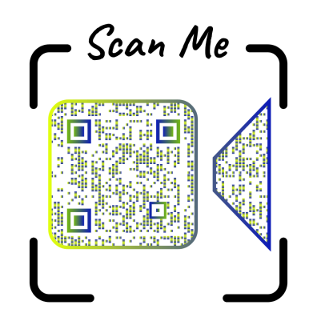
Відеоматеріал 3.2:
Перевірка ефективності
турнікета
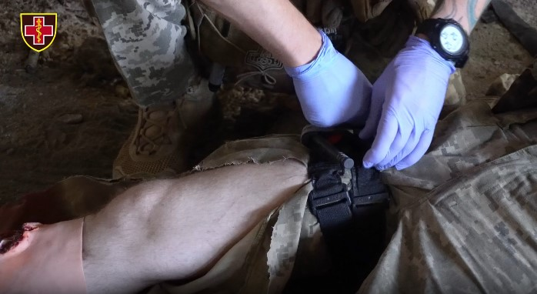

Рисунок 3.3 – Накладання другого турнікета
поруч з першим у разі його неефективності
.

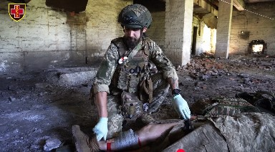
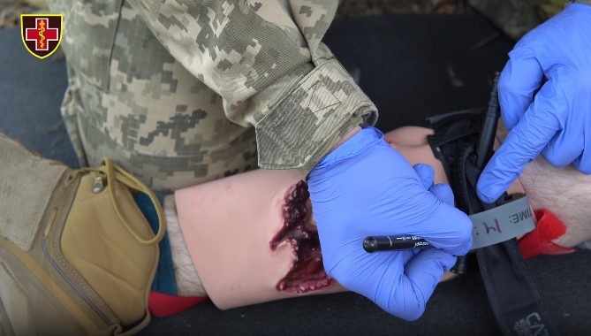

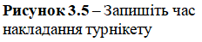
Рисунок 3.4 – Перевірка дистального
пульсу на нозі після накладання турнікета

Ефективно накладений турнікет вважається повністю безпечним при накладанні до 2 годин.
З плином часу натяг турнікета може послабитись, тому кожен накладений турнікет необхідно ретельно контролювати!

3.7.Гемостатичні бинти. Зупинка кровотечі методом тампонування з фіксацією

Залежно від типу та локалізації поранення, постраждалому може знадобитися тампонування рани та накладання тиснутої повʼязки. Для цього використовуються гемостатичні перев’язувальні матеріали, що містять спеціальну хімічну речовину, яка підсилює утворення кров’яних згустків.
Гемостатичний бинт може використовуватись для зупинки кровотеч із вузлових ділянок, які можна зупинити за допомогою прямого тиску. Вузлові ділянки знаходяться в місцях приєднання кінцівок і шиї до тулуба, там розміщуються великі кровоносні судини. Кровоносні судини у вузлових ділянках більші за розміром, ніж у кінцівках, але все ще піддаються зовнішній компресії із застосуванням прямого тиску (рисунок 3.6).

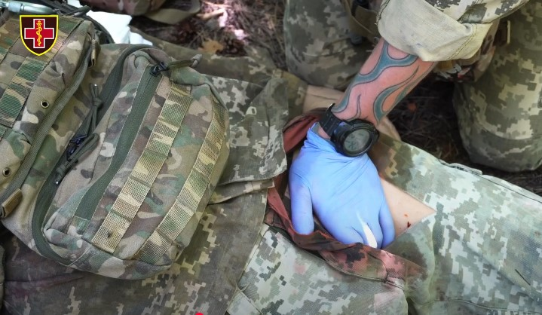
Рисунок 3.6 – Приклад поранення у вузлову ділянку області паху
та здійснення прямого тиску на поранення

Вузлова кровотеча може також виникнути і з кінцівки, якщо поранення розміщується занадто близько до тулуба, внаслідок чого турнікет неможливо застосувати.
Гемостатичний бинт необхідно використовувати у поєднанні з тиснучою пов’язкою, або з іншим елементом, що забезпечує тиск.
Не слід тампонувати поранення грудної клітки, живота і таза, а також порожнину черепа, очі та природні отвори.
ВАЖЛИВО!Для тампонування поранень не використовуються жіночі гігієнічні тампони .
До тампонування дозволені:
Поранення вузлових ділянок тіла, де неможливо застосувати турнікет для кінцівок (рисунок 3.7), а саме:
основа шиї (1);
ділянки пахвами (2);
пах (3);
промежина (4);
сідниці (5).
Рани кінцівок,якщо закінчилися турнікети,достатньо часу та дозволяє тактична ситуація.
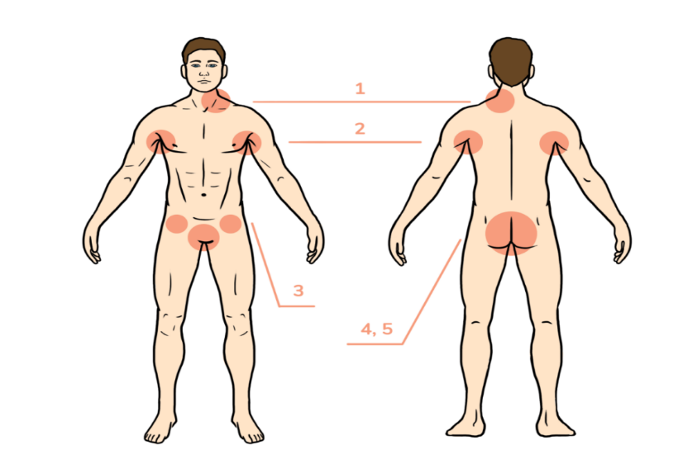
Рисунок 3.7. – Розташування основних вузлових зон на тілі людини

Порядок тампонування поранення:
розріжте одяг постраждалого біля місця кровотечі;
застосуйте прямий тиск, як тимчасовий засіб зупинки кровотечі, допоки рана не буде затампонована. Якщо при швидкому огляді рани одразу помітне місце активної кровотечі, можна затиснути його пальцями. За неможливості одразу ідентифікувати джерело кровотечі, застосуйте прямий тиск на рану усією площею долоні чи кулаком.
дістаньте і відкрийте упаковку з гемостатичним бинтом;
створіть із матеріалу кульку діаметром 1-2 см;
введіть кульку в рану. Якщо вдалося визначити джерело активної кровотечі, - спрямуйте тиск кульки туди. Якщо не вдалося, - спрямуйте кульку вглиб поранення.
виконайте тампонування рани, зберігаючи постійний тиск на джерело кровотечі (рисунок 3.8);
переконайтеся, що матеріал для тампонування досягає дна рани та щільно заповнює весь об’єм раньового каналу. Це потрібно для забезпечення тиску, необхідного для зупинки кровотечі. У разі необхідності, використовуйте додатковий матеріал для тампонування.
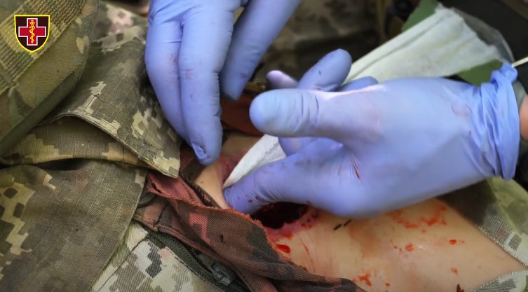

Рисунок 3.8 – Тампонування рани зі збереженням прямого тиску

Після того, як порожнина рани буде щільно заповнена матеріалом для тампонування, створіть додатковий шар тампонувального матеріалу висотою 2.5-5 см безпосередньо над раною та продовжуйте підтримувати прямий тиск на рану (у разі необхідності також можна використати додатковий матеріал для тампонування).
Відеоматеріал 3.4:
Виконання тампонування
в паховій зоні
Прямий тиск необхідно підтримувати не менше3 хвилин. (рисунок 3.9).

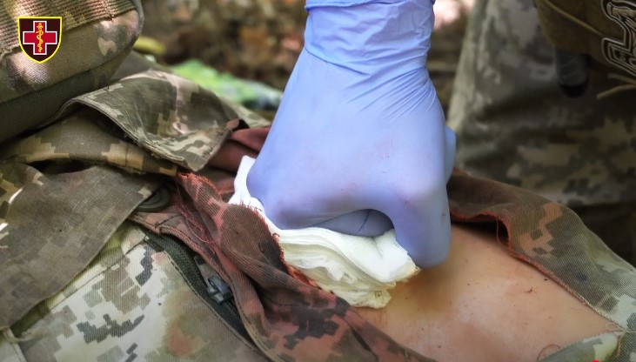

Рисунок 3.9– Здійснення прямоготиску після тампонування рани

Перед тим, як послабити тиск і перейти до накладання тиснутої повʼязки, акуратно підніміть свою руку над краєм рани і перевірте, чи зупинилася кровотеча. Якщо так, то можете переходити до наступного етапу – накладання тиснучої пов'язки. Якщо кровотеча з рани продовжилася – потрібно перетампонувати(або дотампонувати) рану новим бинтом, заповнюючи всі пропущені раніше порожнини.
Слід уважно спостерігати за пораненням, щоб визначити, чи було остаточно зупинено кровотечу.

3.8. Накладаннятиснучої пов’язки (у тому числі на шию, пахву, пах)

Після того, як ви переконалися, що кровотечу було зупинено, на рану слід накласти тиснучуповʼязку.
Підготуйте стерильну подушку повʼязки та розташуйте її безпосередньо над кровоспинним бинтом або відкритою раною (рисунок 3.10).
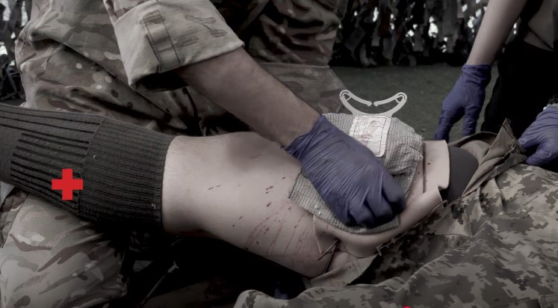
Рисунок 3.10 – Початковий етап накладання тиснутої повʼязки

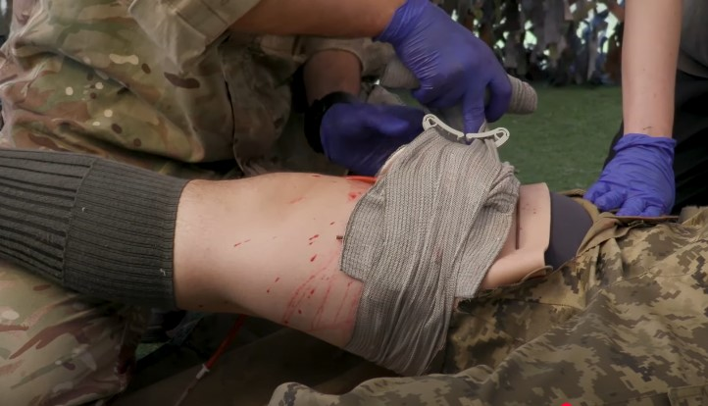
Обмотайте бандаж навколо пораненої кінцівки. Якщо є пластиковий елемент для тиску, проведіть бандаж крізь нього (рисунок 3.11). Не забувайте під час накладання пов’язки утримувати тиск на рану.

Рисунок 3.11 – Використання пластикового елементу для тиску
під час накладання пов’язки

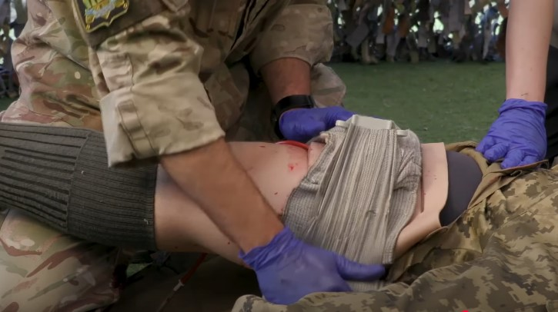
Після проведення бандажу крізьелемент для тиску змініть напрямок обмотування бандажу на протилежний (рисунок 3.12) задля забезпечення додаткового тиску.

Рисунок 3.12 – Використання елементу для тиску під час
накладання пов’язки

Накладати тиснучу пов’язку слід роблячи короткі натягування: натяг бандажа має лягати над матеріалом для тампонування, над неушкодженою частиною кінцівки натяг мінімальний.
Намагайтесь зберегти положення гемостатичного бинта в затампонованій рані при накладанні пов’язки.
Продовжуйте накладання бандажа. Мета – закрити краї подушки пов’язки, після чого сконцентрувати тиск над тампонувальним матеріалом.
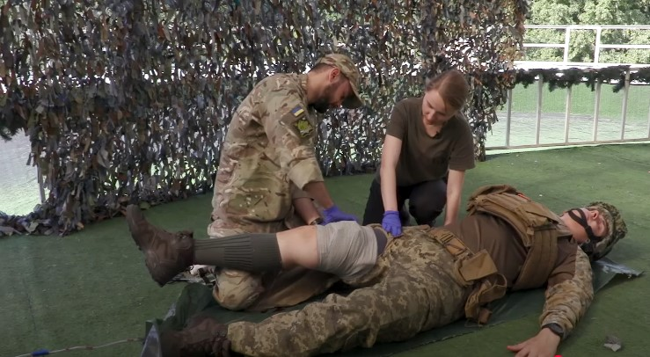

Рисунок 3.13– Завершення накладання тиснучоїповʼязки

Коли вся довжина бандажа використана, закріпіть краї фіксатора за один з обертів пов'язки (Рисунок 3.13).
Пов'язка накладена неправильно:
якщо шкіра нижче тиснучої пов’язки стала холодною на дотик або синіє;
якщо постраждалий скаржиться на оніміння кінцівки;
якщо пульс нижче накладеної пов'язки більше не відчувається (за умови коли він був присутній до перев’язки) (рисунок 3.14).
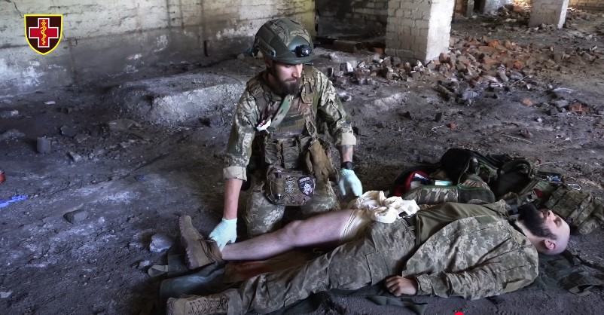

Рисунок 3.14 – перевірка пульсу дистальніше (нижче) пов’язки

Оцініть ефективність накладеної пов’язки, перевіривши пульс на кінцівці, температуру, колір шкіри та, якщо постраждалий в свідомості, запитайте його про омініння кінцівки. Ці ознаки свідчать про надмірний тиск тиснучої пов’язки., в такому випадку ослабте та повторно накладіть пов'язку.

Стан пов'язки гемостатичних бинтів та самого поранення необхідно оцінювати ЩОРАЗУ при переміщенні постраждалого.
Відеоматеріал 3.5:
Фіксація тампонади
в паховій зоні
ВАЖЛИВО! Фіксація тампонування в ділянці шиї, під піхвами та паху вимагає максимальної уваги, ретельності та постійного переогляду. Найкраще, що ви можете зробити, - утримуючи тиск на рану після тампонування, залучити старший медичний персонал до виконання цих перев’язок.
ВАЖЛИВО! Всі накладені турнікети, тампонування та тиснучі пов’язки повинні постійно переоцінюватися: протягом кожного переогляду на етапі Допомоги в тактичному укритті чи Евакуації, а також після кожного переміщення постраждалого!
Ознаки неправильно накладеної тиснучої пов’язки на кінцівку:
якщо шкіра нижче тиснучої пов’язки стала холодною на дотик або синіє;
якщо постраждалий скаржиться на оніміння кінцівки;
якщо пульс нижче накладеної пов'язки більше не відчувається (за умови коли він був присутній до перев’язки).

3.17. Проводити оцінку ефективності методів зупинки кровотеч

На цьому етапі Ваша задача – переконатися, що зовнішні масивні кровотечі контрольовані та відсутні додаткові поранення, не виявлені раніше.
Слід постійно стежити за ефективністю вжитих раніше заходів для зупинки масивних кровотеч, щоб бути впевненими в тому, що вони працюють.
Перевірте:
накладені турнікети (не забувайте перевірити не тільки відсутність кровотечі, але і відсутність пульсу нижче накладеного турнікета);
затампоновані поранення з гемостатичними або марлевими бинтами
та тиснучими пов’язками;
будь-які інші методи зупинки кровотечі.

Потім необхідно провести вторинний огляд, який передбачає огляд
з голови до ніг. Це ретельний огляд, метою якого є виявити всі травми, тому постраждалого потрібно максимально оголити. Процедура вторинного огляду:
Голову оглядають на наявність кровотеч та поранень.

3.18. Проведення оцінки пульсу на периферичних артеріях

Пульс – це коливальний рух стінки артерій, що виникає внаслідок скорочень серця та еластичності судинних стінок.
Оцінка пульсу є одним із найважливіших доступних методів для визначення стану постраждалого, також пульс є показником ефективного надання догоспітальної допомоги в динаміці.
Важливо орієнтуватися на показники периферичного пульсу для оцінки перфузії тканин (умовна оцінка артеріального тиску).Для перевірки пульсу на променевій артерії, помісти свої два-три пальці в місці прикріплення великого пальця до зап’ястя потерпілого (Рисунок 3.24). Не використовуй свій великий палець, щоб перевірити пульс потерпілого, адже можна переплутати власний пульс із пульсом постраждалого. Потрібно, в першу чергу, звертати увагу при пальпації пульсу на 2 ознаки: наповнення (пульс може бути слабким, ниткоподібним, відсутнім або нормального наповнення) та частота (норма пульсу 60-90 за хв.).
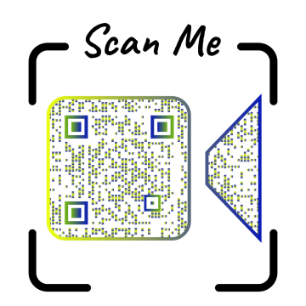
Якщо у постраждалого немає пульсу на периферичній артерії, імовірно він знаходиться у стані шоку і потребує допомоги медика.
Відеоматеріал 3.7:
Визначення стану свідомості за AVPU.
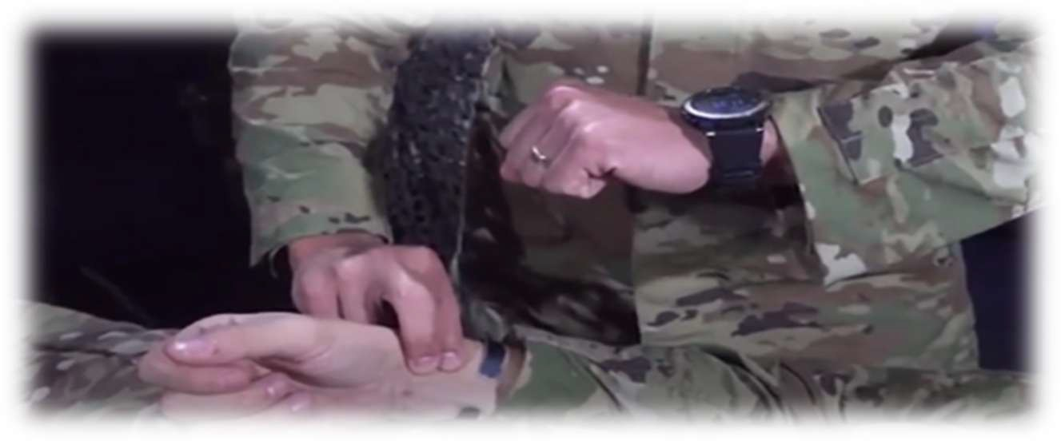

Рисунок 3.24– Перевірка периферичного пульсу на руці

3.19. Ознаки шоку

Геморагічний шок – це стан недостатнього припливу крові до тканин організму, внаслідок чого тканини починають страждати від нестачі кисню. Він виникає з багатьох причин, але на полі бою шок частіше за все є наслідком гострої крововтрати.
Геморагічний шок є небезпечним станом, внаслідок якого постраждалий може загинути. Найкраща профілактика шоку – швидка зупинка всіх масивних кровотеч.
Об’єм циркулюючої крові (ОЦК) дорослої людини становить в середньому 5 літрів. Ось як організм людини реагує на втрату певної кількості крові:
втрата 500 мл крові – це та кількість, яку людина віддає, будучи донором. Ця втрата є фізіологічною і не становить небезпеки для організму;
втрата 1 л крові може проявлятися лише незначно пришвидшеною частотою серцевих скорочень (ЧСС);
після втрати 1,5 л крові можлива поява у постраждалого зміненого психічного стану, слабкого пульсу на кінцівках, підвищеної частоти серцевих скорочень, зниження артеріального тиску та пришвидшення дихання. При такій крововтраті починає розвиватися геморагічний шок, але все ж,така крововтрата, швидше за все, не призведе до смерті;
при втраті 2 літрів крові постраждалий може мати порушену свідомість, слабкий або відсутній пульс на периферичних артеріях, тахікардію (часте серцебиття), низький тиск та часте дихання. Така крововтрата з високою ймовірністю є смертельною, якщо медичний персонал швидко не надасть допомогу.
ВАЖЛИВО! Втрата 2,5 л крові, або половини ОЦК є смертельним!Ваше завдання – не дати бійцю втратити стільки крові!

Розпізнавання геморагічного шоку
1. Основними ознаками шоку на полі бою є пригнічення свідомості без без черепно-мозкової травми та/або слабкий чи відсутній пульс на периферичних артеріях. Частота пульсу стане в нагоді медичному персоналу при подальшій допомозі, тому її необхідно оцінити. Визначається частота пульсу на периферичних артеріях за 15 секунд, або за 1 хв. (дані, отримані за 15 секунд, помножені на 4).
2. Інші ознаки шоку:
спутана свідомість;
змінений психічний стан (тривожність, збудження);
блідість, сірість, синюшність (ціаноз) шкіри;
холодна, липка шкіра;
прискорене дихання;
прискорене серцебиття (тахікардія);
нудоту;
сильна спрага;
попередні епізоди масивної кровотечі.

ВАЖЛИВО!За наявних ознак шоку негайно повідомте медика!

До прибуття медика або групи евакуації постраждалого з ознаками шоку можна покласти в стабільне бокове положення. Це забезпечить підтримку прохідності дихальних шляхів. Також необхідно якомога краще, наскільки дозволяють наявні ресурси, упереджувати розвиток гіпотермії, принципи роботи з якою будуть описані далі.

3.20. Ознаки доцільності та проведення конверсії турнікетів

Досвід російсько-української війни, яка триває з 2014 року по теперішній час, показує, що в реальних бойових умовах евакуація військовослужбовця з накладеним на кінцівку турнікетом до передових хірургічних підрозділів, де може бути виконане оперативне втручання по відновленню кровообігу у кінцівках,може займати більше шести годин. При такому тривалому перебуванні турнікету, зазвичай, розвивається гостра незворотна ішемія кінцівки, що в подальшому призводить до її ампутації. А при невчасній конверсії турнікету призводить до гострого пошкодження нирок, поліорганної недостатності та загибелі постраждалого, навіть у тих постраждалих, які не мали травматичної ампутації кінцівки, пошкодження магістральних судин, великих дефектів кінцівки та критичної кровотечі.

ВАЖЛИВО!Слід розглядати концепцію “як тільки дозволяє ситуація, повинна бути зроблена повторна оцінка необхідності використання турнікету та прийнято рішення щодо проведення конверсії турнікету, якщо час перебування в умовно безпечній зоні, або на етапі евакуації триватиме понад
2 год від моменту накладання турнікету”.

Конверсія турнікета – підхід при якому приймається рішення щодо заміни турнікета на інший метод зупинки кровотечі. Така оцінка повинна бути зроблена якомога скоріше, однак не пізніше ніж через дві години після первинного накладання турнікету.
Конверсію турнікета виконують медичні працівники або військовослужбовці з відповідною підготовкою (старші бойові медики, бойові медики та інші військовослужбовці, які пройшли підготовку з тактичної медицини, або виконують інструкції медичного працівника по конверсії турнікету, що надаються засобами звʼязку). Конверсію турнікету виконують на етапі Допомоги в тактичному укритті, етапі Евакуації, а також під час та на етапах медичної евакуації.

ВАЖЛИВО! Категорично заборонено тимчасово послаблювати турнікет з метою відновлення живлення (оксигенації) тканин, до моменту проведення конверсії турнікету або його “переміщення”, адже існує ризик смерті внаслідок втрати крові малими об’ємами.

Часові межі для виконання конверсії турнікету:
проведення конверсії вважається безпечним (при показах), коли від моменту накладання турнікета пройшло менше двох годин;

Протипокази до проведення конверсії турнікета:
травматична ампутація кінцівки (повна або часткова);
у постраждалого є ознаки шоку;
від моменту накладання турнікета пройшло більше двох годин;
рана не підходить для тампонування;
якщо з тактичних або медичних міркувань перехід до інших методів зупинки кровотечі є недоцільним;
неможливо спостерігати за раною на предмет відновлення кровотечі;
конверсія турнікета затримує евакуацію.

Конверсія турнікетів проводиться, якщо:
рана звільнена від одягу та підходить для конверсії;
евакуація затримується на дві години;
турнікет накладений менше ніж дві години тому;
наявний пульс на периферичних артеріях (на кінцівці без турнікета), тобто постраждалий не у шоковому стані;
якщо дозволяють тактичні умови;
проведення процедури не буде затримувати евакуацію.

Як підготуватися до конверсії турнікета:
оцінка стану постраждалого (переконайтеся, що постраждалий знаходиться у стабільному стані, без ознак шоку чи неконтрольованої кровотечі);
наявність необхідних засобів (наприклад, гемостатичні бинти, бинти марлеві, компресійні бандажі, а також еластичні бинти (для фіксації тампонади));
комунікація з постраждалим (якщо стан пацієнта дозволяє – поясніть йомущо відбувається, щоб знизити рівень тривоги).

Послідовність дій при конверсії турнікета:
скористайтесь засобами індивідуального захисту (одягніть рукавички);
звільніть місце поранення від одягу і оцініть поранення;
вийміть кровоспинний перев’язувальний матеріал або бинт з упаковки;
заповніть та туго затампонуйте всю порожнину рани, підтримуючи сильний тиск на рану(може знадобитися більше, ніж однин гемостатичний (марлевий) бинт;
переконайтесь що гемостатичний або марлевий бинт виступає над раною (над шкірою) на 3-5 см;
після тампонування рани продовжуйте з силою здійснювати прямий тиск на рану руками протягом щонайменше 3 хв;
вийміть компресійний бандаж з упаковки (або перев’язувальний матеріал);
помістіть подушку компресійного бандажа безпосередньо на попередньо затампоноване поранення (або якщо рана не потребує тампонування безпосередньо на рану);
туго обмотайте компресійним бандажом (або еластичним бинтом) навколо кінцівки зосередивши тиск на рану;
зафіксуйте кінець тиснучої пов’язки;

повільно послабте турнікет (не швидше ніж за одну хвилину один оборот воротка),спостерігайте за тиснутою пов’язкою на наявність ознак відновлення кровотечі;
Відеоматеріали 3.9:
Конверсія (заміна) турнікету
якщо кровотеча відновилась, затягніть початковий “швидкий” турнікет та переконайтесь, що кровотеча зупинилась та периферичний пульс відсутній;
якщо конверсія проведена успішно, послабте турнікет і перемістіть його трохи вище пов’язки, вільно, але без провисання ременя на випадок, якщо це знадобиться пізніше та зазначте час зняття турнікета у “Картці постраждалого”.

ВАЖЛИВО!Періодично перевіряйте рану на предмет повторної кровотечі та повторюйте переоцінку після будь-яких рухів постраждалого.

Турнікет-синдром – це комплекс патологічних змін, що відбуваються у відповідь на циркулярне (кругове) стиснення кінцівки при неправильному використанні турнікета та характеризується розладами, які можуть призводити до розвитку некрозу.

Прояви турнікет-синдрому:
сильний біль та набряк в місці накладання турнікета;
зміна кольору шкіри, блідість, синюшність або мармуровість нижче місця накладення турнікету;
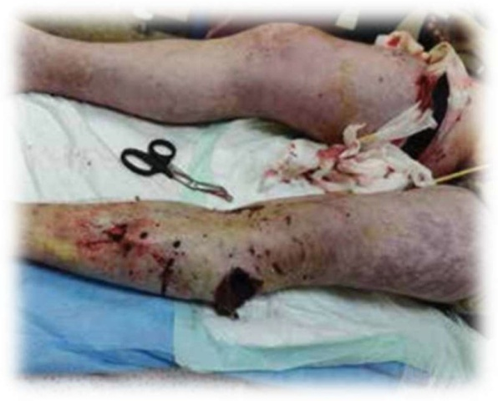
порушення чутливості, слабкість або параліч кінцівки через пошкодження нервів;
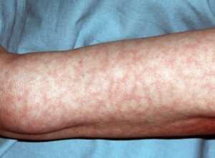
Рисунок 3.26 – приклад турнікет-синдрому

3.21. Ознаки доцільності та проведення “переміщення” турнікетів

Зупинка кровотечі за допомогою турнікета є ефективним методом
та умовно відноситься до рятуючих життя. Відомо, такі маніпуляції мають переваги над діагностичними діями на етапі Допомоги під вогнем.
На вищевказаному етапі на першому місці стоїть зупинка масивної зовнішньої кровотечі з ран кінцівок.

ВАЖЛИВО!Слід розглядати концепцію “як тільки дозволяє ситуація, повинна бути зроблена повторна оцінка необхідності використання турнікету та прийнято рішення щодо його переміщення.
На етапі Допомоги в тактичному укритті з метою підвищення ефективності зупинки кровотечі та мінімізації негативних наслідків впливу турнікету на здорові тканини накладається “осмислений” турнікет.
“Осмислений” турнікет накладається у випадках:
1. Заміна “швидкого” турнікету, накладеного занадто високо від поранення на етапі Допомоги під вогнем
2. Зупинка кровотечі з рани, яка була виявлена під час детального огляду на етапі Допомоги в тактичному укритті

Послідовність дій при “переміщенні” турнікета:

“Осмислений” турнікет накладається безпосередньо на шкіру,
на 5-8 сантиметрів вище рани.
Відеоматеріали 3.8:“Переміщення” турнікетів
У випадках коли є попередньо накладений “швидкий” турнікет, його послаблення здійснюється лише після накладання “осмисленого” турнікету та тільки за умови попередньої невдалої або неможливої конверсії.
Необхідно повільно послабити турнікет (не швидше ніж за одну хвилину один оборот воротка), спостерігаючи ознаками відновлення кровотечі.
Залиште послаблений “швидкий” турнікет
на кінцівці, попередньо перемістивши його ближче до “осмисленого” турнікету.
У разі відновлення кровотечі з рани або при появі периферичного пульсу “швидкий” турнікет необхідно затягнути повторно.

Умови проведення “переміщення” турнікетів:
рана звільнена від одягу та підходить для переміщення;
евакуація затримується більш ніж дві години;
турнікет накладений менше ніж дві години тому;
наявний пульс на периферичних артеріях (на кінцівці без турнікета), тобто
постраждалий не у шоковому стані;
якщо дозволяють тактичні умови;
проведення процедури не буде затримувати евакуацію.

Протипокази до проведення переміщення турнікета:
від моменту накладання турнікета пройшло більше двох годин;
якщо з тактичних або медичних міркувань перехід до інших методів зупинки кровотечі є недоцільним;
конверсія турнікета затримує евакуацію.

ВАЖЛИВО!Категорично заборонено тимчасово послаблювати турнікет з метою відновлення живлення (оксигенації) тканин– існує ризик смерті внаслідок втрати крові малими об’ємами.

